視障／學障用書申請說明 108.08.12製
1、申請作業流程圖
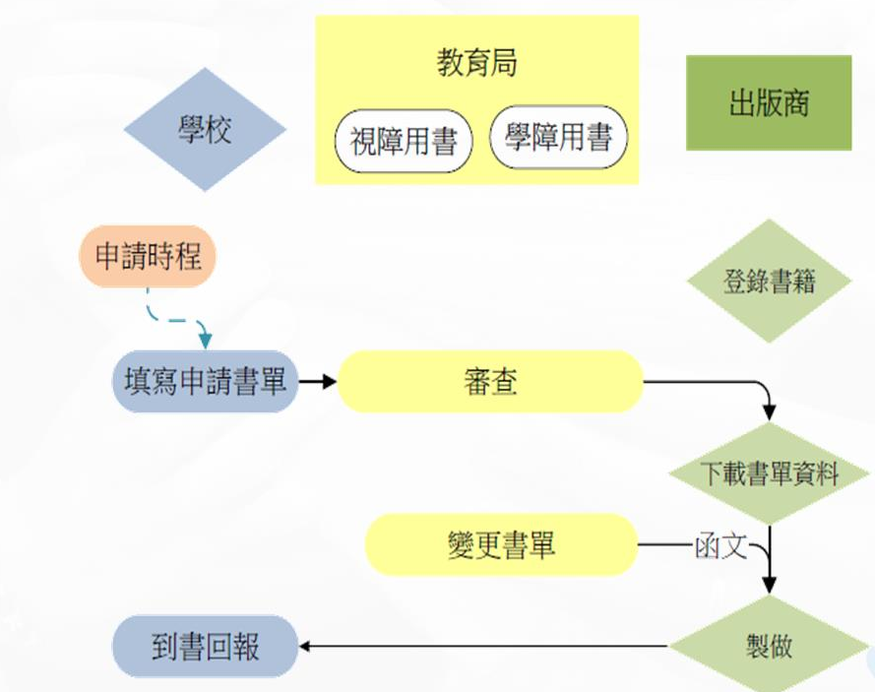
2、申請時程表
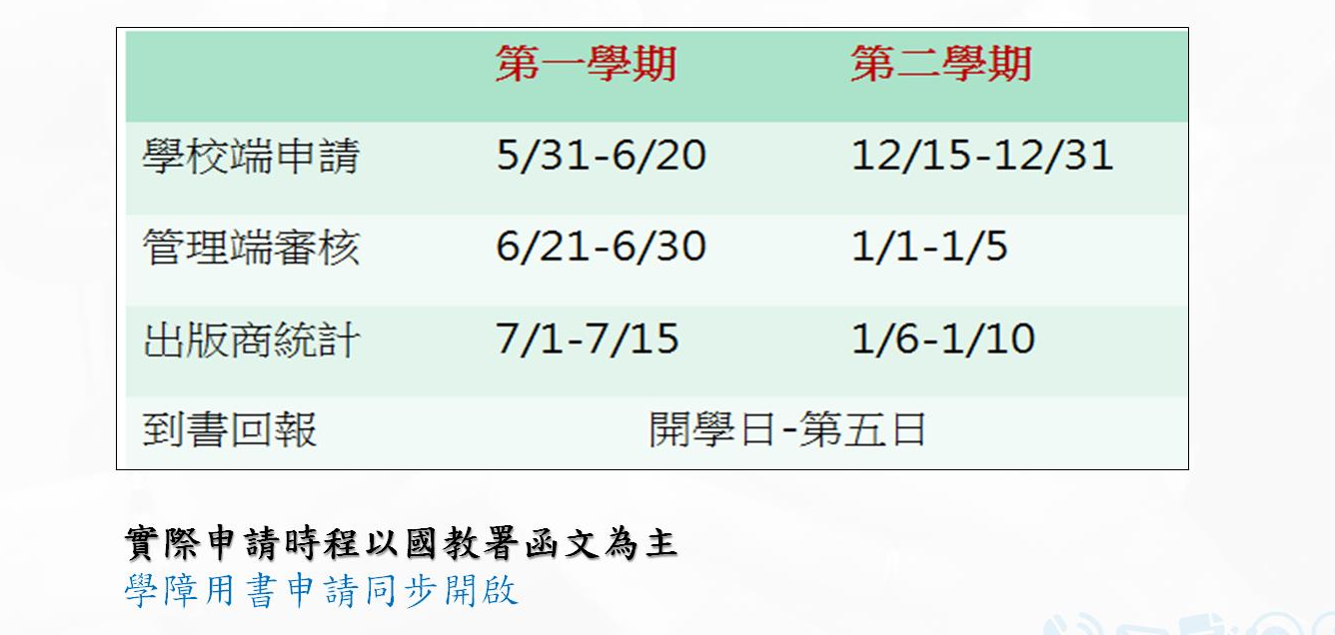
3、申請權限
視障用書大字書及有聲書-視障生、弱視生可申請 (由學校端申請)
視障用書點字書-視障生、弱視生可申請 (由教育局端申請)
學障有聲書-學障(閱讀理解障礙)、或有需求之特教生可申請(由學校端申請)
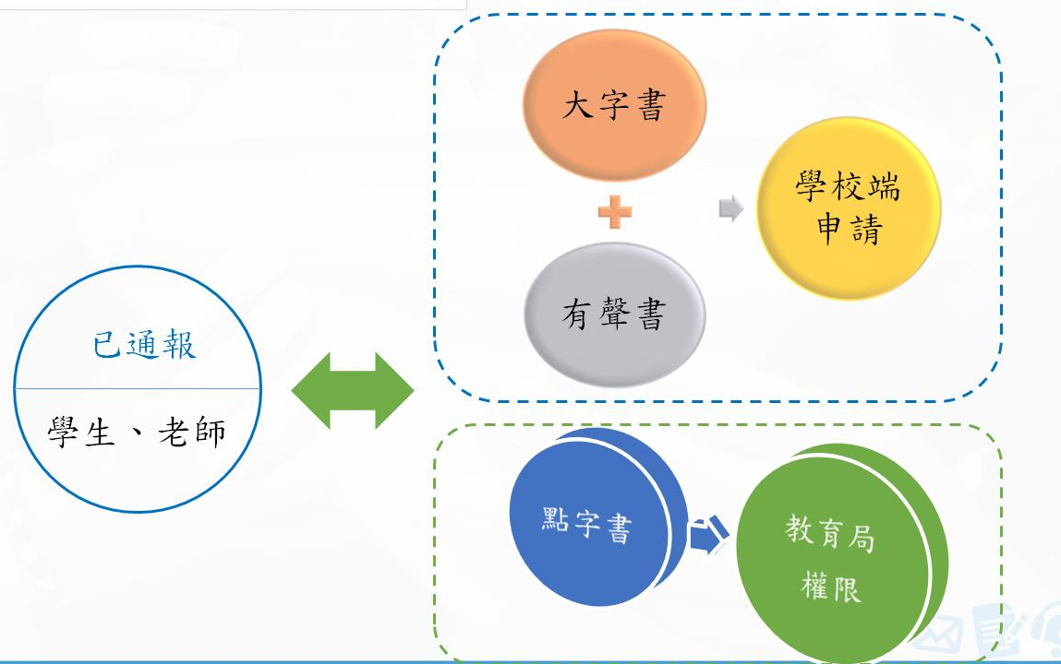
4、申請書冊-跨教育階段
若有跨教育階段學生欲申請下學期視障/學障用書，由原階段學校負責申請，例如小六升國一，由小六階段學校申請國一用書。
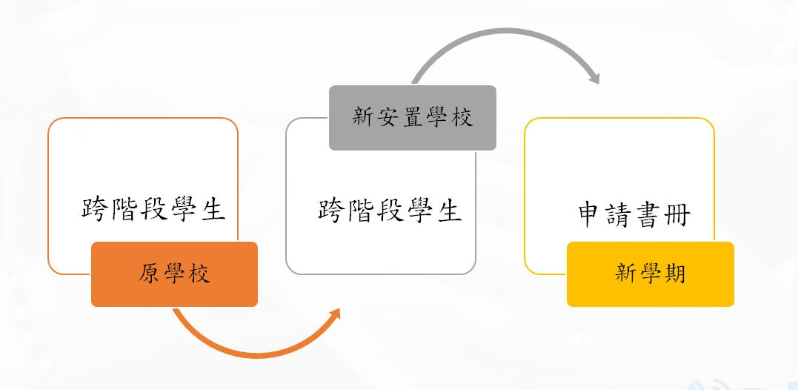
5、學校如何申請
於開放申請時程，從通報網學務系統進入
- 「視障用書」—請「申請用書」後，再「選擇書單」。
- 「學障有聲書」—請「有聲書申請」後，再「選擇書單」。
以上申請完成，請聯絡特教資源中心23422#15蘇小姐。
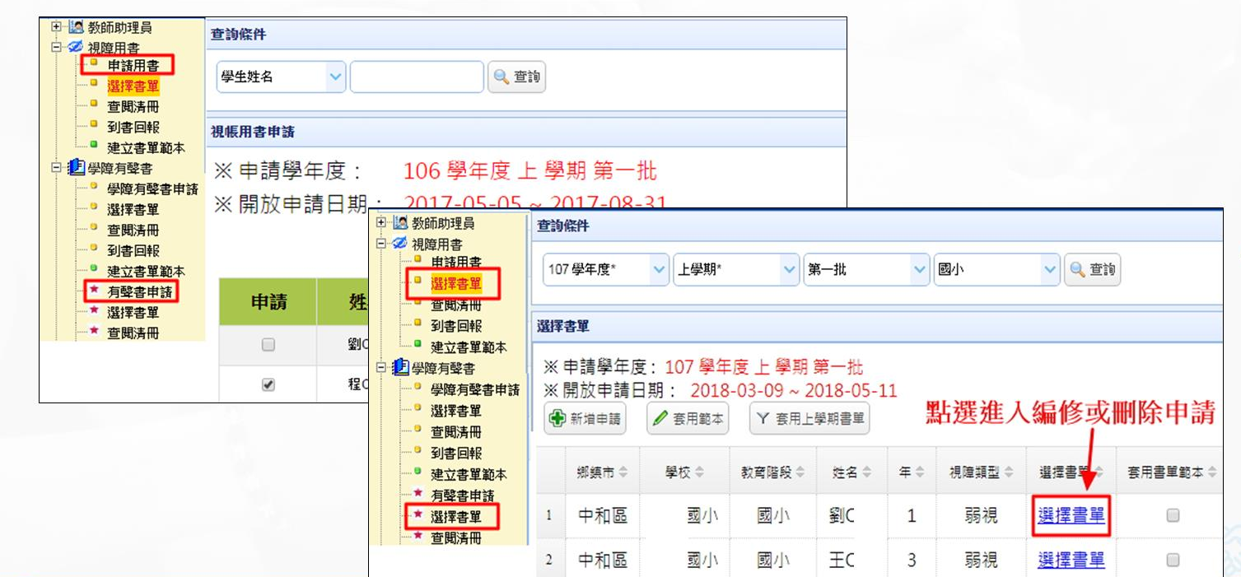

視障／學障用書網路說明
1、進入特教通報網www.set.edu.tw以學務帳號登入
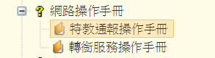
2、「網路操作手冊」-「特教通報操作手冊」-「視障用書」


